下列四瓶气体存放方法正确的是（ ）

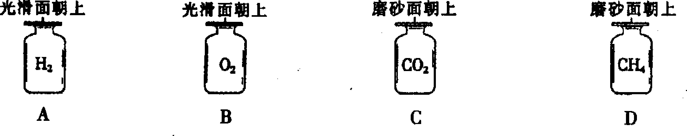

解析：

气体的存放方法要依据气体的密度而定，密度比空气大的气体，就应将瓶口朝上放置，反之，瓶口就朝下放置，但是，无论瓶口方向如何均应将玻璃片的磨砂面对着瓶口，以防止气体散逸。

答案：B